一、实验目的：
1. 学习进程模型知识，掌握进程模型的实现方法。
2. 利用时钟中断，设计时钟中断处理进行进程交替执行
3. 扩展MyOS，实现多进程模型的原型操作系统。

二、实验内容：
保留原型原有特征的基础上，设计满足下列要求的新原型操作系统：
(1) 在c程序中定义进程表，进程数量最多4个。
(2) 内核一次性加载4个用户程序运行时，采用时间片轮转调度进程运行，用户程序的输出各占1/4屏幕区域，信息输出有动感，以便观察程序是否在执行。
(3) 在原型中保证原有的系统调用服务可用。再编写4个用户程序，展示系统调用服务还能工作。

三. 基础知识
IBM_PC 计算机硬件系统基础知识。TASM 汇编语言的基础，C 语言的编写能力。进程调度相关知识，时钟中断基础。

四. 实验环境工具
主要为 nasm 、sublime text2、tasm、tlink、tcc和 VMware Player 。编辑工具为 vim。

五. 程序设计综述
1.算法原理
这次实验主要为在前面的基础上引入进程的概念，并以时间片轮转的方式进行进程调度。实验中用一个变量 kernel_mode 表示操作系统的运行状态，kernal_mode 等于 1 时为内核态，等于 0 时为用户态，时钟中断在进入操作系统时立刻启动，在时钟中断中，首先判断当前操作系统状态，如果为内核态则在右下角显示不断变换的字符，如果为用户态则在进程间保存和调度。进程的定义在 C 中实现，创建进程，保存进程控制块，调度算法也由 C 进行处理。当用户指定了执行的程序，比如 go 1234,则分别将程序 1、程序 2、程序 3、程序 4 从磁盘载入到内存，然后调用 createPCB 函数，创建新进程，当 4 个进程创建完毕，将 kernel_mode 设为 0，进入用户态，时钟中断将首先保存操作系统进程控制块信息,之后将在用户选择的进程间切换 – 保存当前进程控制块，调用轮转算法，得到下一个执行的进程，将要执行的进程的寄存器信息恢复到对应寄存器中。在轮转完一段时间之后，时钟中断将结束轮转，设 kernel_mode 为1，并恢复原保存的操作系统进程，进入内核态继续执行。

2.程序模块说明
每个程序中的每个模块增加的代码均以注释的形式进行了程序模块的功能说明。

process.h:
#define Max_PCB 8
/*当前进程编号 */
int current_PCB = 0;
/*进程数量*/
int processNum = 1;
/* 新进程段基址 */
int current_Seg = 0x2000;
/* 进程状态 */
typedef enum PCB_Status{PCB_READY,PCB_EXIT,PCB_RUNNING, PCB_BLOCKING}PCB_Status;
/* 标志进程是否第一次执行 */
int tinyFlag;
/* 是否为内核态 */
int kernal_mode;

typedef struct RegisterImage{
int SS;
int GS;
int FS;
int ES;
int DS;
int DI;
int SI;
int BP;
int SP;
int BX;
int DX;
int CX;
int AX;
int IP;
int CS;
int Flags;
}RegisterImage;

typedef struct PCB{
RegisterImage regImg;/***registers will be saved in this struct automactically by timer interrupt***/
/******/
PCB_Status status;
int ID;
}PCB;

/*进程表定义*/
PCB PCB_Queue[Max_PCB];
/* 当前进程的指针 */
PCB *runningPCB;

/*获取当前进程指针*/
PCB* getCurrentPCB(){
return &PCB_Queue[current_PCB];
}

/*保存当前进程控制块*/
void SavePCB(int ax,int bx, int cx, int dx, int sp, int bp, int si, int di, int ds ,int es,int fs,int gs, int ss,int ip, int cs,int fl)
{
runningPCB = getCurrentPCB();

/******************************/
runningPCB->regImg.AX = ax;
runningPCB->regImg.BX = bx;
runningPCB->regImg.CX = cx;
runningPCB->regImg.DX = dx;
/******************************/
runningPCB->regImg.DS = ds;
runningPCB->regImg.ES = es;
runningPCB->regImg.FS = fs;
runningPCB->regImg.GS = gs;
runningPCB->regImg.SS = ss;
/******************************/
runningPCB->regImg.IP = ip;
runningPCB->regImg.CS = cs;
runningPCB->regImg.Flags = fl;
/******************************/
runningPCB->regImg.DI = di;
runningPCB->regImg.SI = si;
runningPCB->regImg.SP = sp;
runningPCB->regImg.BP = bp;
}

/*进程调度，进行进程轮转 */
void Schedule()
{
/* 切换前进程转态为 PCB_BLOCKING */
runningPCB->status = PCB_BLOCKING;

/* 下一个进程 */
current_PCB = current_PCB+1;

if(current_PCB == processNum)
current_PCB = 1;

/* 得到切换后的进程指针 */
runningPCB = getCurrentPCB();

/*进程状态为 PCB_READY,则表示第一次执行，tinyFlag 置 1 */
if(runningPCB->status == PCB_READY)
tinyFlag = 1;

/* 切换后进程转态为 PCB_RUNNING*/
runningPCB->status = PCB_RUNNING;

return;
}

/*初始化进程控制块*/
void PCBInit(PCB *p, int processID, int seg)
{
p->ID = processID;
p->status = PCB_READY;
/******************************/
p->regImg.GS = 0xb800;
p->regImg.ES = seg;
p->regImg.DS = seg;
p->regImg.FS = seg;
p->regImg.SS = seg;
/******************************/
p->regImg.DI = 0;
p->regImg.SI = 0;
p->regImg.BP = 0;
p->regImg.SP = 0x100 - 4;
/******************************/
p->regImg.BX = 0;
p->regImg.AX = 0;
p->regImg.CX = 0;
p->regImg.DX = 0;
/******************************/
p->regImg.IP = 0x100;
p->regImg.CS = seg;
p->regImg.Flags = 512;
}

/*创建新的进程*/
void createNewPCB()
{
if(processNum > Max_PCB) return;

PCBInit( &PCB_Queue[processNum] ,processNum, current_Seg);
processNum++;
current_Seg += 0x1000;
}

/* 清空进程控制块 */
void deleteAllPCB()
{
processNum = 1;
current_Seg = 0x2000;
current_PCB = 0;
}

function.asm:
; ****************************************
; void runProcess(int seg, int start,int num)
; ; ****************************************
; 将 start 开始的 num 个扇区放到段地址为 seg 的 100h 处
public _runProcess
_runProcess proc
push bp
push ax
mov bp, sp

mov ax,[bp+6] ; 段地址
mov es,ax ; 设置段地址
mov bx,100h ; 段间偏移地址
mov ah,2 ; 功能号
mov al,[bp+10] ; 扇区数
mov dl,0 ; 驱动器号 ; 软盘为0，硬盘和U盘为80H
mov dh,1 ; 磁头号，起始编号为0，磁盘的第几面（0 或 1）
mov ch,0 ; 柱面号， 起始编号为0，磁盘的第几道
mov cl,[bp+8] ; 起始扇区号，起始编号为1
int 13H ; BIOS的13h功能调用

call _createNewPCB ; 将前面内存位置的程序创建新的进程

mov sp, bp
pop ax
pop bp
ret
_runProcess endp

; ****************************************
; void setTimer()
; ****************************************
; 设置计时器函数，每秒20次中断
public _setTimer
_setTimer proc
push ax
mov al, 34h ; 设置控制字值
out 43h,al ; 写控制字到控制字寄存器
mov ax,14914 ; 1193182/59660=20次
out 40h, al
mov al, ah
out 40h,al
pop ax
ret
_setTimer endp

; ****************************************
; void setMyClock()
; ****************************************
; 安装时钟中断
public _startClock
_startClock proc
push ax
push es

call near ptr _setTimer

xor ax,ax ; AX = 0
mov es,ax ; ES = 0
mov ax,offset Timer
mov word ptr es:[20h],offset Timer ; 设置时钟中断向量的偏移地址
mov ax,cs
mov word ptr es:[22h],cs ; 设置时钟中断向量的段地址=CS

pop ax
mov es,ax
pop ax
ret

_startClock endp

;*************** ********************
;* 时钟中断程序
;**************** *******************
Timer:
cmp word ptr[_kernal_mode],1 ; 判断当前是用户态还是内核态
jnz Process_Timer ; 执行用户时钟中断
jmp Kernal_Timer ; 执行内核时钟中断

Process_Timer:
.386
push ss
push gs
push fs
push es
push ds

.8086
push di
push si
push bp
push sp
push dx
push cx
push bx
push ax ; 以上所有 push 为把寄存器的值当做参数传给 savePCB

cmp word ptr [time_to_back],800 ; 判断用户程序是否到达退出时间
jnz Timer_Go_On ; 否则继续
mov word ptr [_current_PCB],0 ; 若应该退出则将当前进程要恢复的进程号指定为操作系统进程
mov word ptr [_kernal_mode],1 ; 并置内核态
jmp PCB_Restore ; 开始恢复进程

Timer_Go_On:
inc word ptr [time_to_back] ; 递增用户程序执行的时间

mov ax,cs
mov ds, ax
mov es, ax

call _SavePCB ; 开始保存进程控制块

call _Schedule ; 进程调度

PCB_Restore:
mov ax, cs
mov ds, ax
call _getCurrentPCB ; 得到当前进程控制块的起始地址
mov si, ax

mov ss,word ptr ds:[si+0] ; 恢复 ss 寄存器
mov sp,word ptr ds:[si+2*8] ; 恢复 sp

cmp word ptr [_tinyFlag],1 ; 进程是否第一次执行
jnz Timer_NEXT ; 跳过平衡堆栈的操作
mov word ptr [_tinyFlag],0 ; 置 0
jmp PCB_Restart
Timer_NEXT:
add sp, 11*2 ; 平衡堆栈，恢复进入时间中断前栈顶
jmp PCB_Restart

PCB_Restart:
push word ptr ds:[si+2*15] ; 恢复 fl
push word ptr ds:[si+2*14] ; 恢复 cs
push word ptr ds:[si+2*13] ; 恢复 ip 按此顺序压栈，模拟中断进入操作

mov ax,word ptr ds:[si+2*12] ; 恢复 ax
mov cx,word ptr ds:[si+2*11] ; 恢复 cx
mov dx,word ptr ds:[si+2*10] ; 恢复 dx
mov bx,word ptr ds:[si+2*9] ; 恢复 bx
mov bp,word ptr ds:[si+2*7] ; 恢复 bp
mov di,word ptr ds:[si+2*5] ; 恢复 di
mov es,word ptr ds:[si+2*3] ; 恢复 es
.386
mov fs,word ptr ds:[si+2*2] ; 恢复 fs
mov gs,word ptr ds:[si+2*1] ; 恢复 gs
.8086
push word ptr ds:[si+2*6] ; push si ( ds 和 si 不可直接 mov)
push word ptr ds:[si+2*4] ; push ds
pop ds ; 恢复 ds
pop si ; 恢复 si

Process_Timer_End: ; 结束用户态中断
push ax
mov al,20h ; 发送中断处理结束消息给中断控制器
out 20h,al ; 发送EOI到主8529A
out 0A0h,al ; 发送EOI到从8529A
pop ax
iret

Kernal_Timer: ; 内核时钟中断
push ax
push bx
push cx
push dx
push bp
push es

dec byte ptr es:[count] ; 递减计数变量
jnz Kernal_Timer_End ; >0：跳转
inc byte ptr es:[bn] ; 自增变量 bn
cmp byte ptr es:[bn],1 ; 根据 bn 选择跳转地址，1 则显示 /
jz ch1
cmp byte ptr es:[bn],2 ; 2 则显示 |
jz ch2
cmp byte ptr es:[bn],3 ; 3 则显示 \
jz ch3
jmp Kernal_Timer_Show
ch1:
mov bl,'/'
jmp Kernal_Timer_Show
ch2:
mov bl,'|'
jmp Kernal_Timer_Show
ch3:
mov byte ptr es:[bn],0
mov bl,'\'
jmp Kernal_Timer_Show

Kernal_Timer_Show:
.386
mov ax,0B800h ; 文本窗口显存起始地址
mov gs,ax ; GS = B800h
mov ah,0eh
mov al,bl
mov word[gs:((80 * 24 + 78) * 2)], ax
.8086
mov byte ptr es:[count],10

Kernal_Timer_End: ; 结束内核态中断
push ax
mov al,20h ; 发送中断处理结束消息给中断控制器
out 20h,al ; 发送EOI到主8529A
out 0A0h,al ; 发送EOI到从8529A
pop ax

pop ax ; 恢复寄存器信息
mov es,ax
pop bp
pop dx
pop cx
pop bx
pop ax

iret

count db 10 ; 计时器计数变量，初值=delay
bn db 0

MyOs.c:
void processHandler()
{
/*
* 创建用户所选的进程
*/
int j,t;
if(strlen(input) > 7) print("Too many programs to ask! Please use less!");
for(j = 3;j < strlen(input);++j)
{
if(input[j] < '1' || input[j] > '4')
{
print("There is no such program!Please use the combination of 1,2,3,4!\n\n");
return ;
}
}

for(j = 3;j < strlen(input);++j)
{
t = input[j] - '0';
/*
* 创建进程，放在内存段 current_Seg,起始扇区为 7+t（第一面第0道），占用一个扇区
*/
runProcess(current_Seg,7+t,1);
}
/*
* 操作系统的进程控制块
*/
PCBInit(&PCB_Queue[0],1,0x1000);
/*
* 内核态为 0，代表进入用户态
*/
kernal_mode = 0;
}

六. 实验步骤
1. 用 tcc 将 MyOs.c 编译为 MyOs.obj, 用 tasm 将 MyOs.asm 编译为 os.obj, 再将 c_lib.asm 编译为 c_lib.li，然后用 tlink 将两个 obj 文件和 lib链接起来生成 os.com 文件。指令分别为：

tcc -mt -c -omyos.obj MyOs.c

tasm MyOs.asm os.obj

tasm c_lib.asm c_lib.lib

tlink /3 /t os.obj myos.obj c_lib.lib,os.com

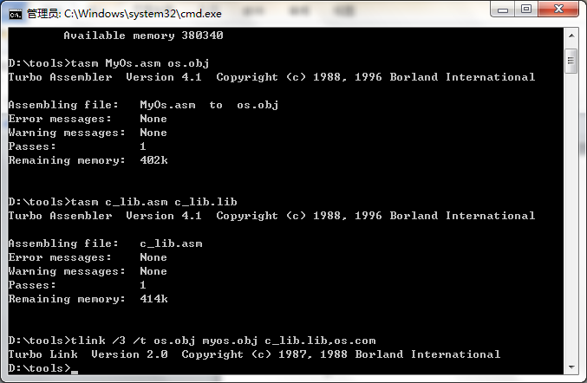

2. 用 nasm 将 boot.asm 、 process1.asm、process2.asm、process3.asm、process4.asm 、pro1.asm 、 pro2.asm 、 pro3.asm 分别编译为 img 文件。

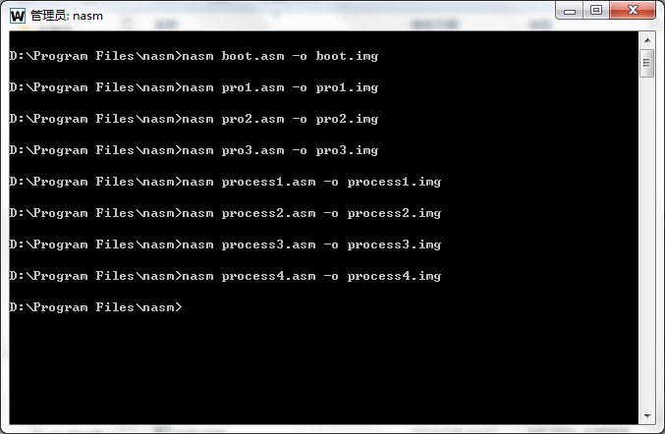

3.使用 sublime text2，打开生成的 boot.img, os.com, process1.img、process2.img、process3.img、process4.img，pro1.img, pro2.img, pro3.img，和一个空的软盘文件 lab6.img, 然后先将 boot.img 的二进制码全部复制后粘贴在 lab6.img 的第一个扇区。os.com 从第二个扇区开始粘贴，作为软盘的第2到第18扇区，接着将 process1.img、process2.img、process3.img、process4.img ,pro1.img, pro2.img, pro3.img 分别复制后粘贴在第26、27、28、29、30、31、32扇区，然后保存 lab6.img，此时得到一个启动软盘。

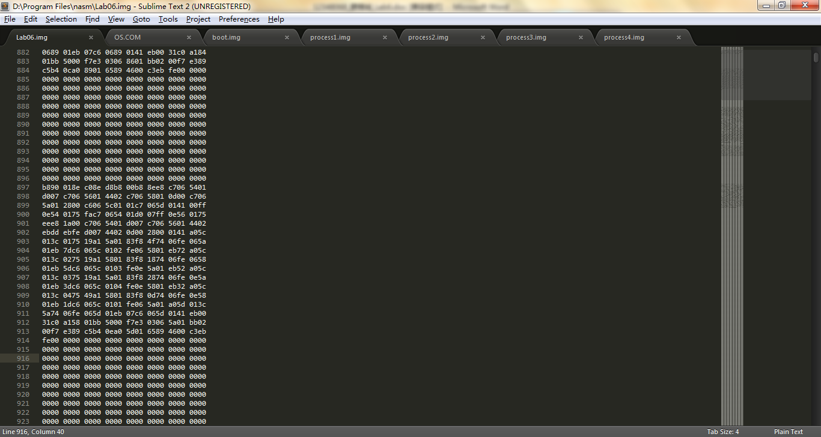

3. 创建 Lab6 虚拟机，将上个步骤得到的软盘作为启动软盘。开启虚拟机，可以看到如下界面。

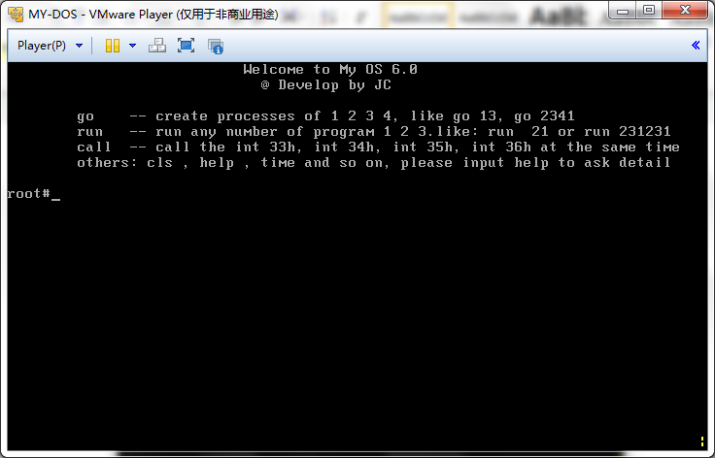

4. 我们可以通过键盘输入指令，help查看帮助文档，显示所有可执行命令，以前实验的命令基本保留，这里不再赘述。其中 run 命令中的第二个程序调用了实验五中 21h 的中断，展现了系统服务调用是正常的。

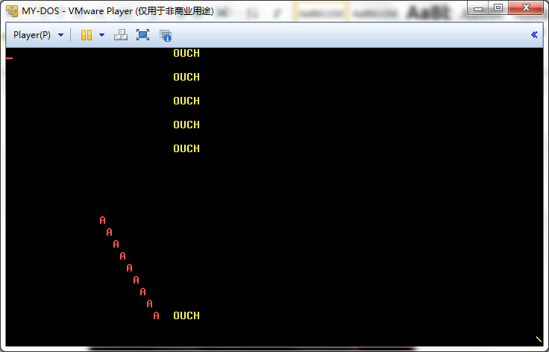

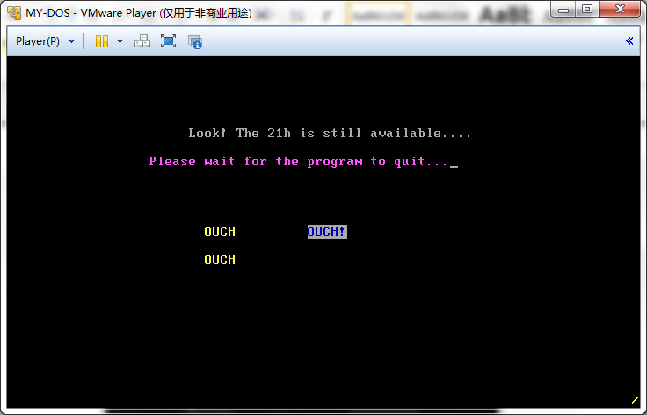

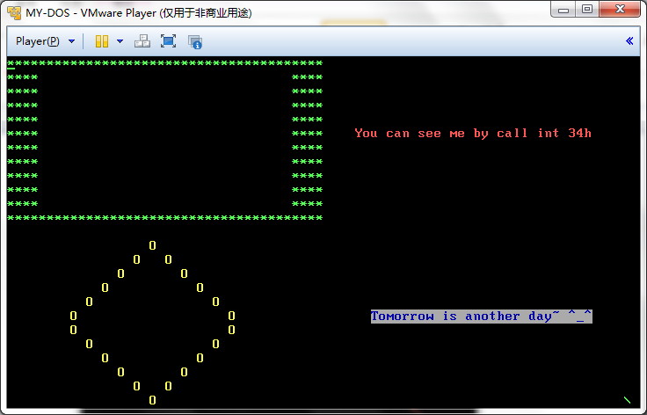

5.本次实验的进程调度演示，可通过 go 命令运行，采用 go + 进程编号（1、2、3、4）的方式，比如 go 12、go 1342、go 41 等，用户可指定运行的进程数量。程序 1 和程序 4 为顺时针画框，程序 2 和程序 3 为逆时针画框。在运行一段时间后，用户程序停止运行，并返回操作系统。

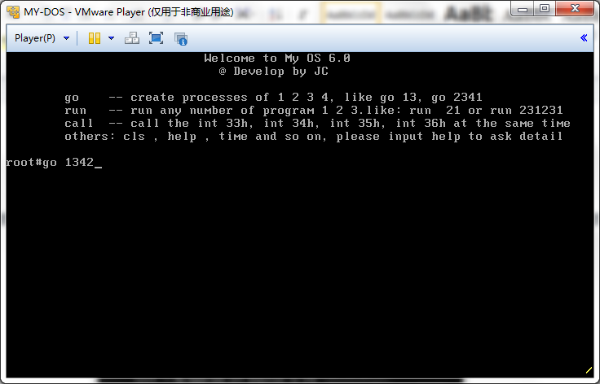

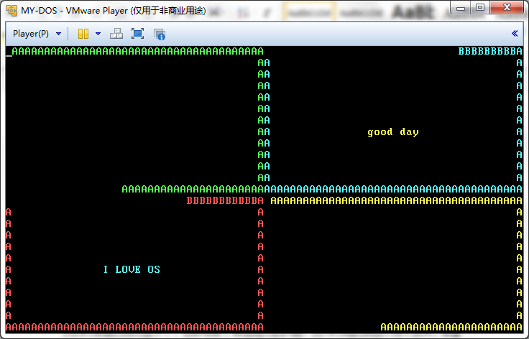

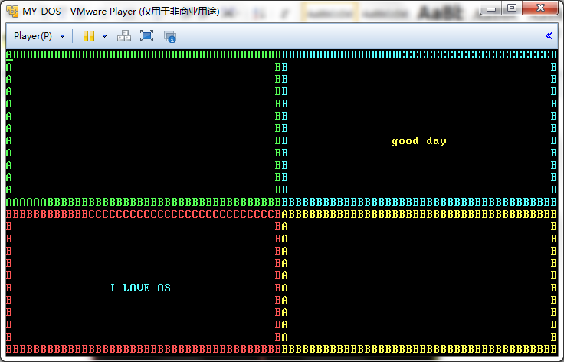

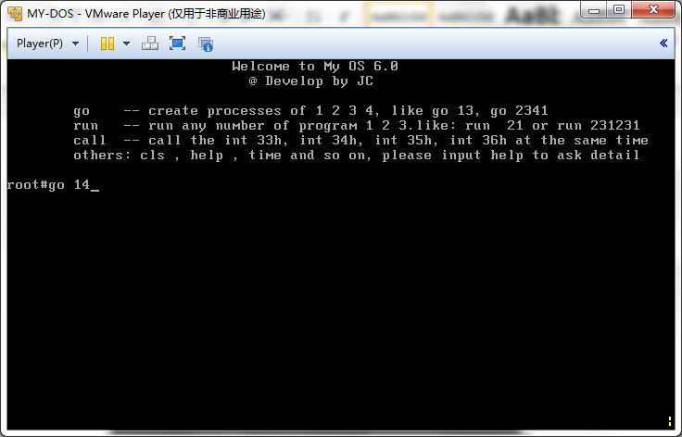

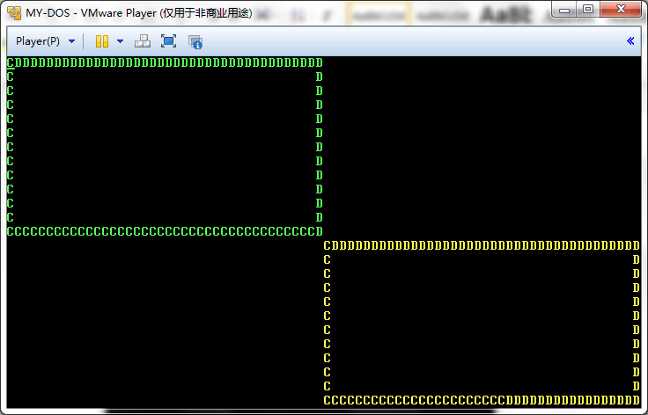
6.返回操作系统后，可继续输入指令进行操作。

